Управление образования АМС г. Владикавказа
Муниципальное бюджетное общеобразовательное учреждение средняя общеобразовательная школа № 26 имени дважды Героя Советского Союза И.А.Плиева

Городской семинар-практикум
для заместителей директоров по УВР
г. Владикавказа
Комплексные мероприятия повышения качества образования ШНР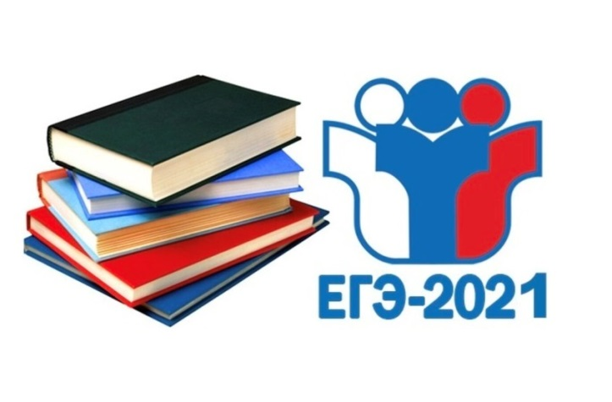

Владикавказ,
25.03. 2021г.

Регистрация в 8.15– 8.40
- Вступительное слово начальника ВМКУ «Организационно-методический центр»З.И.Ларионовой.
- Деятельность заместителя директора по УВР в рамках подготовки к ЕГЭ (из опыта работы заместителя директора по УВР Н.В. Гуриевой)
- Начало уроков 9.35

ОБРАЗОВАТЕЛЬНЫЙ ПРОЦЕСС ПОДГОТОВКИ К ЕГЭ.
ПАНОРАМА ОТКРЫТЫХ УРОКОВ
Предмет/ тема урока | Класс | Учитель | № ур./каб.
Математика/Решение уравнений | 11а | Стародубцева Н.В. | 3/305
Русский язык/Подготовка к написанию сочинения ЕГЭ | 10а | Ажимова С.И. | 3/312
Обществознание/Семейные правоотношения | 11а | Мхциева М.Г. | 4/406
Кофе-брейк в 405 каб.
ПСИХОЛОГИЧЕСКИЙ АСПЕКТ ПОДГОТОВКИ К ЕГЭ.
Тренинговое занятие.
Тема | Класс | Психолог | № ур./каб.
Я в ЕГЭ, ЕГЭ во мне | 11а | Хатагова Е.Р.  Джиоева И.Т. | 5/406

Дискуссионная площадка:
обсуждение работы семинара-практикума
12.15-13.00 в 406каб.

- Самоанализ уроков учителями, обсуждение.
- Презентация работы психологов школы Е.Р.Хатаговой,
И.Т. Джиоевойс обучающимися, учителями, родителями по вопросам психологической готовности к ЕГЭ.
- Мастер-класс психолога Е.Р. Хатаговой.
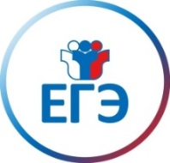

362020, РСО- Алания, г. Владикавказ
Проспект Коста, 221
Т.:+7(8672)51-73-30
Е-mail: vladikavkaz026@yandex.ru
Сайт школы: http://s26.amsvlad.ru/about/news/index.php

